Évolution des Certificats d’Aptitude à la Conduite En Sécurité au 1er Janvier 2020 : Renouvellement du dispositif CACES par la CNAM

Quelles nouveautés ?
- Les évaluations théoriques et pratiques sont réalisées sur un même principe avec des notations précises de la pratique ;
- Réorganisation des catégories avec création de 2 nouvelles recommandations pour les ponts roulants et transpalette gerbeur à conducteur accompagnant ;
- Equivalence entre certaines certifications nouvelles et anciennes ;
- Obligation de plus de matériel à disposition pour les épreuves pratiques ;
- Privilège apporté aux centres de formation CACES® certifiés.

Plusieurs objectifs sous-tendent cette évolution :
- Faciliter la mise en œuvre des CACES ;
- Simplifier les familles et catégories des équipements ;
- Rendre homogène les évaluations théoriques pour les différents organismes testeurs certifiés ;
- Utiliser les Retex récupérés depuis la création des CACES ;
- Création d’une base de données vérifiant la validité des CACES obtenus.

Tableau des différents CACES®

Recommandations  AVANT et APRÈS  01/01/2020 |  | Nature | Nombre de catégories
R372 | R482 | Engins de chantier | 11
R373 | R483 | Grues mobiles | 2
 | R484 | Ponts roulants et portiques : NOUVEAU | 2
 | R485 | Chariots de manutention automoteurs gerbeurs à conducteur accompagnant : NOUVEAU | 2
R386 | R486 | PEMP | 3
R377 | R487 | Grues à tour | 3
R389 | R489 | Chariot de manutention automoteur à conducteur porté | 9
R390 | R490 | GACV grue auxiliaire de chargement de véhicule | 1

Pour les travaux en hauteur à l’aide de plateforme élévatrice mobile de personne, la Recommandation R386 évolue en R486 avec deux catégories A, B de production plus une catégorie hors production et avec deux types 1 ou 3 :
Définitions :
Catégorie A : élévation verticale
Catégorie B : élévation multidirectionnelle avec déport possible

Catégorie C hors production : déplacement, chargement/déchargement sur porte-engins et transfert sans activités en élévation ou en vue de maintenance

Type 1 : utilisation à poste fixe
Type 2 : automotrice avec translation depuis le panier

Certification soumise à actualisation et maintien des compétences tous les cinq ans.

Une équivalence est mise en place entre les CACES® R386 et R486. A échéance de validité, les CACES® devront être passés suivants les nouvelles recommandations.
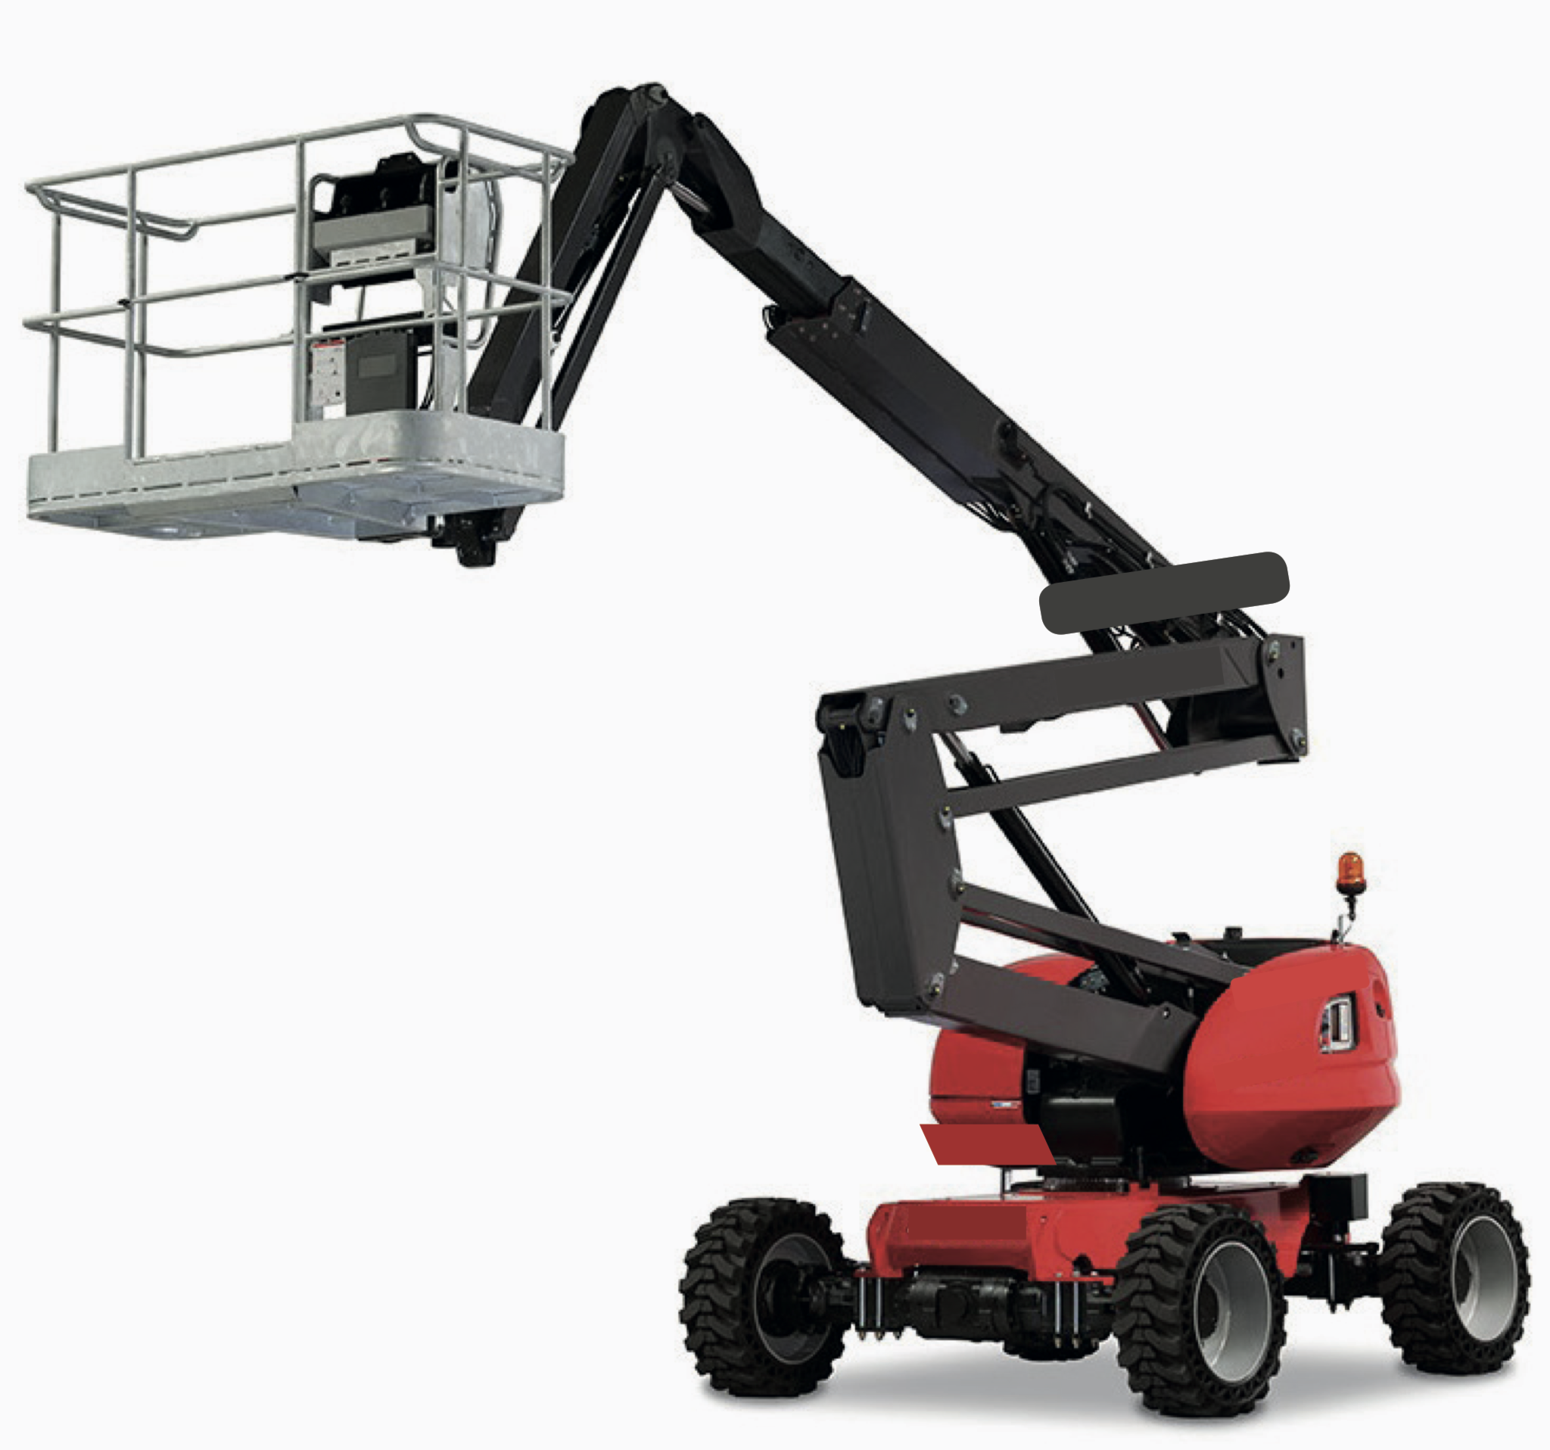

Rappel du contexte réglementaire

Le CACES® R486 est la reconnaissance de la maîtrise des problèmes de sécurité liés à la fonction de conducteur de PEMP, tant sur le plan théorique que pratique.

Tout travailleur amené à utiliser une plate-forme élévatrice mobile de personnel doit avoir reçu une formation adéquate (art. R.4323-55 du Code du travail) et être titulaire d’une autorisation de conduite délivrée par son employeur (art. R.4323-56) selon les modalités définies à l’article 3 de l’arrêté du 2 décembre 1998.
Le respect de ces prescriptions impose donc :
1. que le conducteur ait reçu une formation spécifique et adaptée à la conduite en sécurité de la plate-forme élévatrice mobile de personnel concernée, formation qui doit être complétée et réactualisée aussi souvent que nécessaire ;
2. que son aptitude médicale à la conduite de cet équipement ait été vérifiée ;
qu’il dispose des connaissances et du savoir-faire pour la conduite en sécurité de la plate-forme élévatrice mobile de personnel concernée, attestés par la réussite aux épreuves théoriques et pratiques appropriées ;
4. que son employeur se soit assuré qu’il a connaissance des lieux et des instructions à respecter sur le ou les sites d’utilisation ;
5. que son employeur lui ait délivré une autorisation de conduite pour la plate-forme élévatrice mobile de personnel concernée.

Le CACES® n’est pas obligatoire mais constitue le meilleur moyen pour l’employeur de s’assurer de la compétence de l’individu.
L’autorisation de conduite est obligatoire.

Pour l’organisation d’un poste de travail avec PEMP, deux intervenants sont requis : le conducteur et l’accompagnateur qui guide et est susceptible d’alerter les secours.

Retrouver toutes les recommandations CNAM sur www.ameli.fr

